附件5

内蒙古自治区教育科学“十三五”规划课题
申报操作手册
一、登录方式
内蒙古自治区教育科研管理平台网址：https://jyky.nmgov.edu.cn/nmgkypt
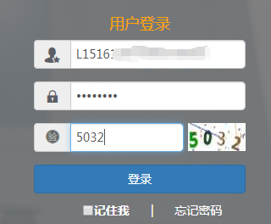
在浏览器中输入地址，在右侧登录框填写用户名密码登录。教师账号初次登录为教师个人标识码（教师个人标识码从教师系统查询，以L开头后加18位数字，如：L151612050807130742），初始密码为12345678，登录后修改密码，绑定手机号和邮箱，再次登陆使用个人标识码、手机号或邮箱均可，支持手机密码找回。学校账号为机构代码（机构代码为10位纯数字，如：2115012618），初始密码为12345678，学校管理员登录后，绑定手机号和邮箱号，再次登录可以使用手机号和邮箱号登录。盟市账号为JYJ+四位地区代码（如JYJ5656），初始密码为12345678，初次登录后修改密码，盟市管理员登录后，绑定手机号和邮箱号，再次登录可以使用手机号和邮箱号登录。

建议使用360浏览器极速模式（不建议使用IE浏览器），360浏览器极速模式为地址栏最后图标为小闪电样式。

无法获取到账号密码以及操作过程中遇到技术问题，可以联系系统技术支持
电话：0741-2856413 0531-89701233 0531-89701380 0531-89701715

二、进入首页
登录成功后，选择【教育科学规划管理课题】中的“十三五”规划课题
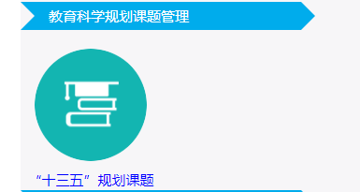

首页桌面包含【待办事项】、【通知公告】、【流程节点】，可查看当前的任务、通知公告和课题申报的当前节点和下一个节点。

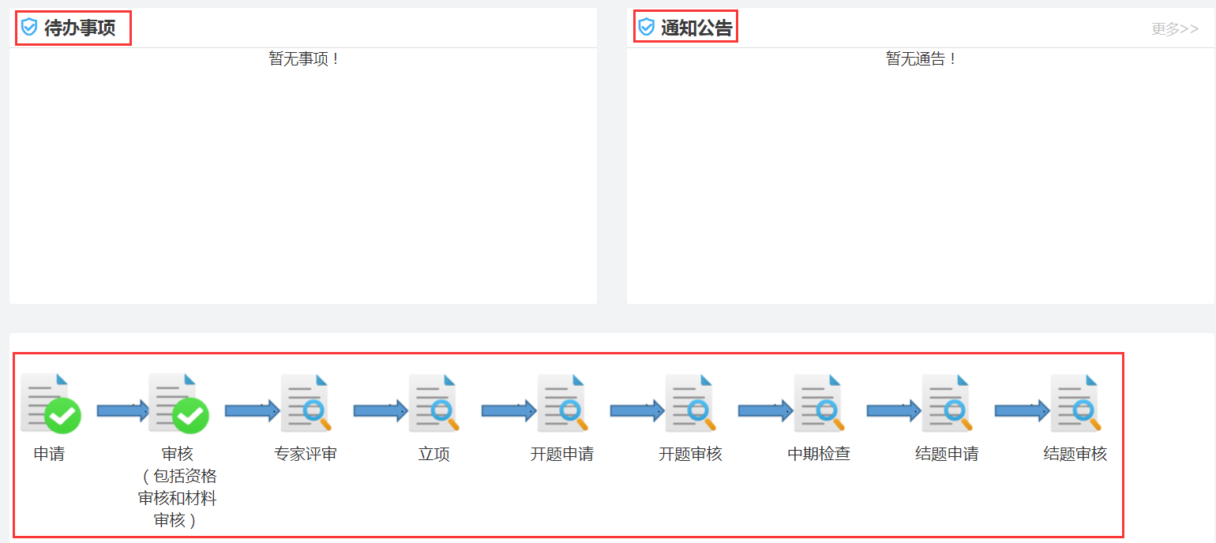

高职以上（含高职）学段教师申报课题审核流程：教师→所在学校→自治区教育科学研究所高职以下学段教师申报课题审核流程：教师→所在学校→盟市→自治区教育科学研究所
学校和盟市管理部门审核账号参照“一、登录方式”获取。

三、课题申报录入

第一步：填写个人信息，点击【个人信息登记】，选择“2020”批次，填写个人信息登记表后，点击【保存】或【提交】，保存是将个人信息暂存，提交后进行下一步申报录入。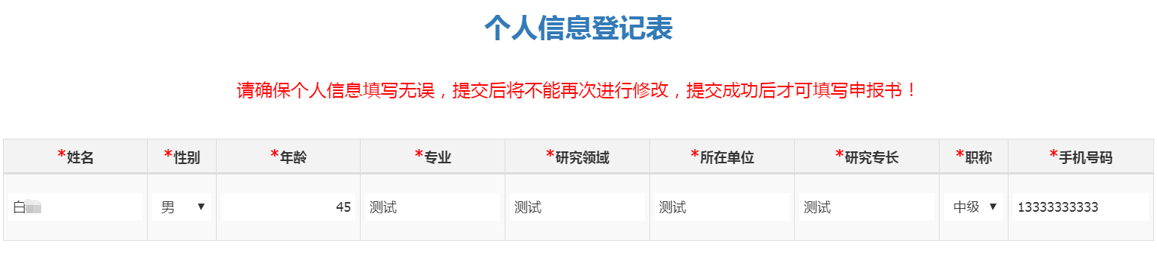 第二步：申报录入，点击【申报书录入】，根据申请书目录渐次录入每页信息，点击【保存】
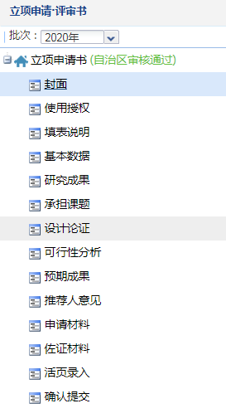
申请书录入目录和审核状态

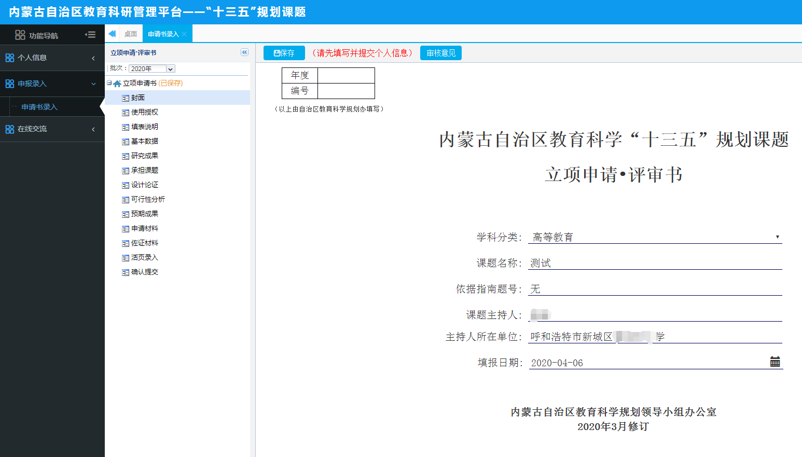
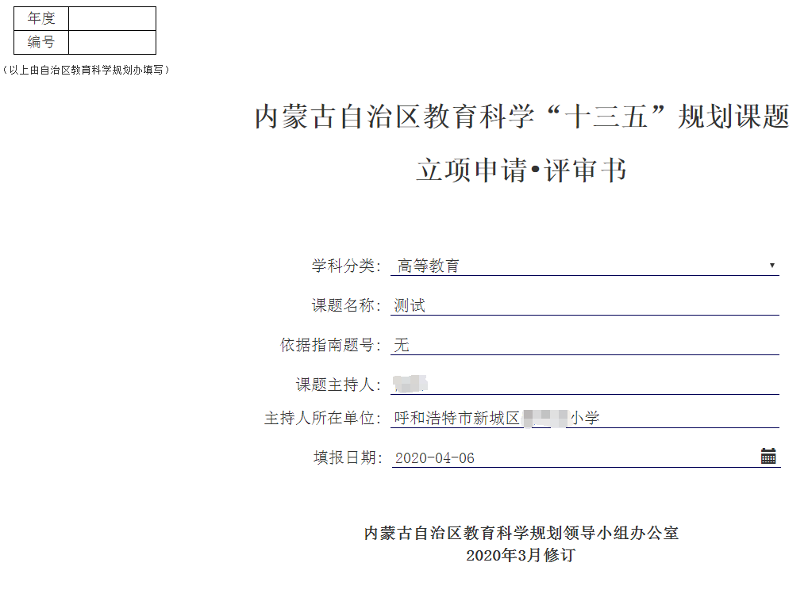
注：学科分类包含高等教育、基础教育、高等职业教育、中等职业教育、民族高等教育和民族基础教育（含民族幼儿园）六个选项；“课题主持人”和“主持人所在单位”来源第一步个人信息表所填信息。

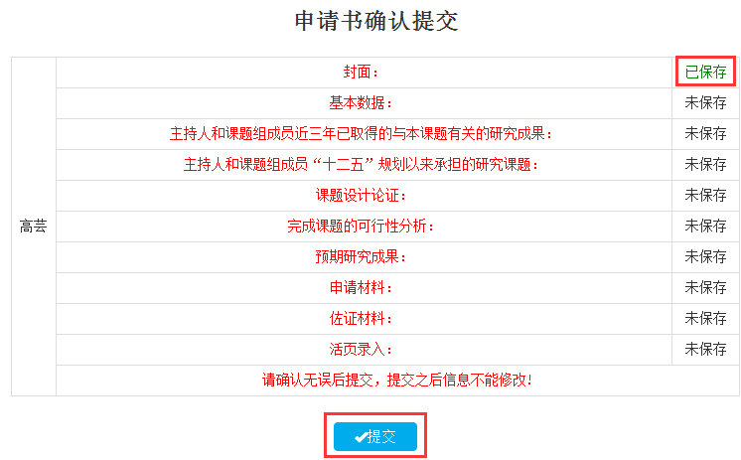
将申请书目录里的每一页都填写完成并保存，在最后一页都提示【已保存】，点击【提交】

四、填写说明

1．【使用授权】和【填表说明】
【使用授权】和【填表说明】都有强制阅读时间，如果未阅读是不能提交的，强制阅读和签字具有同等法律效力。
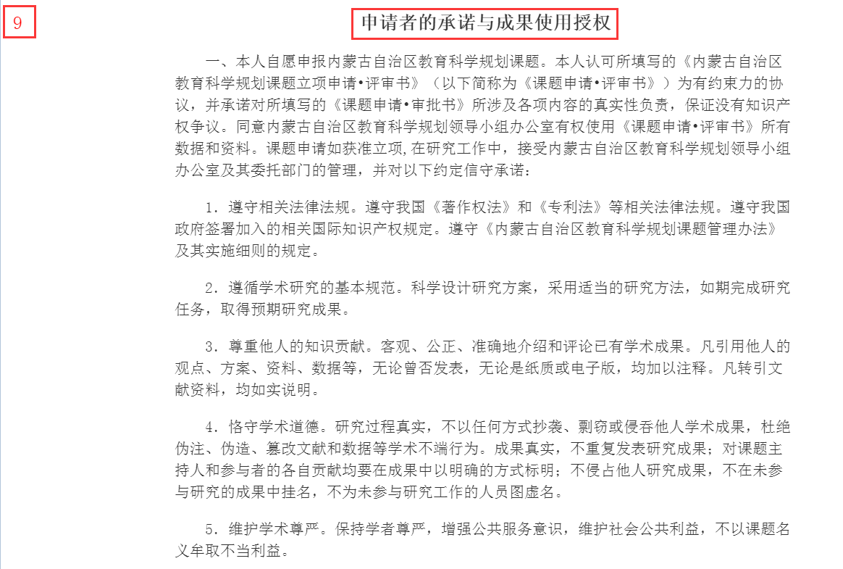
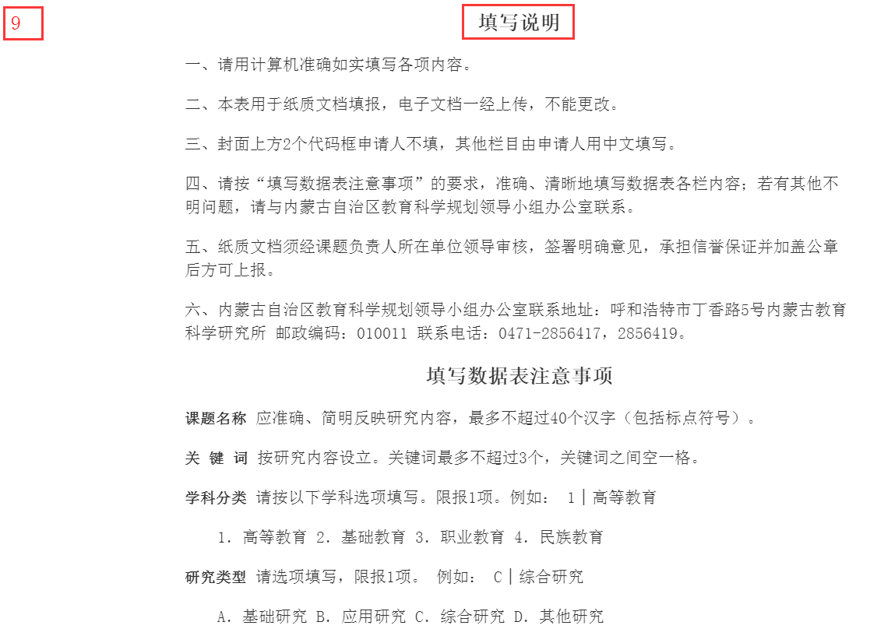
2．【推荐人意见】
只有在“个人信息”页面选择了“中级”职称的教师，才需要填写推荐人意见，教师按照要求将签字纸质版推荐人意见扫描成PDF格式或者拍照上传到系统中。（推荐人意见要求：不具有副高级专业技术职称或者博士学位的本科和高职院校课题申请人，须由两名具有正高级专业技术职称的同行专家推荐。不具有副高级专业技术职称的中小学、中等职业学校和幼儿园课题申请人，须由两名具有副高级及以上专业技术职称的同行专家推荐。推荐人须认真负责地介绍课题负责人和参加者的专业水平、科研能力、科研态度和科研条件，并说明该课题取得预期成果的可能性）

3.【申请材料】
【申请材料】是将WORD版申报材料和盖章纸质版申请材料回传到系统中，供审核查验真伪使用。

五、匿名申请书录入

根据管理员设置是否需要录入匿名评审书，【匿名申请书】同样录入所有模块，分别保存，最后确认提交。操作方式与前面描述一致。如果管理员当前设置为非匿名方式，此处忽略。
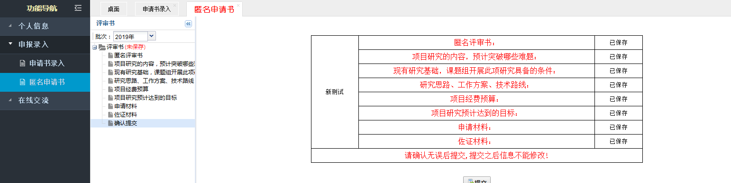

六、在线交流

（1）【在线交流】模块，点击【添加】，可向项目负责人提出问题。填写完成后【保存】【提交】即可。
（2） 【问题答疑】模块是项目负责人用来回答申报人提交的问题。可在最后一列设为“是否为常见问题”，选择是，即可出现在下方【常见问题】的模块。
（3）申报人在【常见问题】模块可看到项目负责人推荐老师看到的常见问题。

